Elektrická koloběžka Carbon light

Uživatelský manuál

!Produkt můžete používat pouze po prostudování tohoto manuálu!

Děkujeme Vám, že jste si zakoupili náš produkt. Jedná se o vysoce inovativní, lehký a elektrický pojízdný produkt, který se sám vyvažuje.
VAROVÁNÍ! Před používáním produktu se přesvědčte, že jste si řádně přečetl tento manuál a porozuměl instrukcím v něm obsaženým k používání tohoto produktu. Před použitím se důkladně seznamte se všemi funkcemi a se způsobem ovládání přístroje, díky čemuž se vyhnete pádům a dalším nepříjemnostem atd. Uživatelský manuál se zmiňuje o všech pokynech a instrukcích, uživatel je povinen důkladně si je přečíst a řídit se jimi. Naše společnost není zodpovědná za jakékoliv následky, které mohou být výsledkem špatného zacházení s tímto produktem. Pro další informace, nebo v případě doplňujících dotazů nás prosím kontaktujte. Při zjištění jakékoliv závady či podezření na závadu, je zákazník povinen tuto závadu okamžitě nahlásit prodejci, který se postará o případnou reklamaci. Je přísně zakázáno produkt po zjištění závady či při podezření na závadu dále používat a pokoušet se demontovat. Nabíjejte scooter pouze originální nabíječku.

Instalace KOLOBĚŽKY
1. Stiskněte tlačítko skládání a uveďtě tyč řízení do vzpřímené polohy jako na obrázku
2. Propojte kabel řidítek s kabelem řidítek , vložte řidítka do tyče řízení, upevněte klíčem a ujistěte se že řidítka jsou ve správné poloze
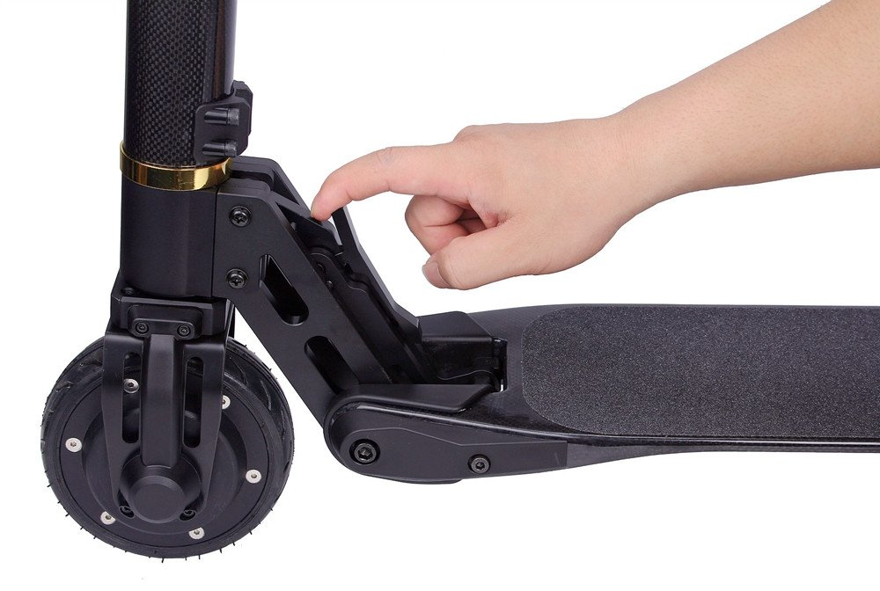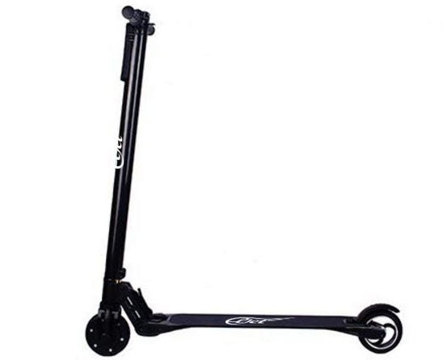

Vložení a vyjmutí baterie
Vložení: uvolněte upínání na tyči řízení, upevněte baterii na tyč řízení, zamkněte upínání.
Vyjmutí: uvolněte upínání, odpojte baterii, zamkněte upínání.

Instrukce k řízení koloběžky
Řídítka obsahují dvě ovládací tlačítka
Pravé tlačítko: plyn
Levé tlačítko: brzda

- Stoupněte sin a koloběžku a připravte se k jízdě
- Po dobu alespoň dvou sekund stiskněte tlačítko ZAP/VYP v pravé části displeje
- Odražte se
- Stiskněte ovládací tlačítko na pravé části řídítek – tím přidáte plyn – vybírat můžete z 3 rychlostních stupňů

Varování:
Elektronická brzda a mechanická brzda (u zadního blatníku), mohou být použity ve stejnou dobu.
Prosím, nabít baterii každých 45 dní pro zachování dobré životnosti baterie

Instrukce k baterii
Start: Dlouze stiskněte tlačítko zapínání/vypínání(déle než 2 vteřiny), obejví se 6 indikátorů stavu baterie
Vypnutí: dlouze stiskněte tlačítko zapínání/vypínání. Indikátor červený -nabíjí se, zelený - nabit

Instrukce k displayi
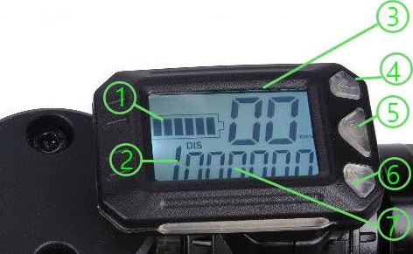
- Stav baterie
- Aktuální stupeň
- Aktuální rychlost
- Zařezení vyššího převodu
- Tlačítko ZAP/VYP
- Podřazení na nižší převod
- Vzdálenost
Upozornění: Je-li baterie téměř vybitá, vstoupí scooter do režimu nízké rychlosti

Skládání koloběžky a parkování

Sklopte tuto páčku ke složení koloběžky
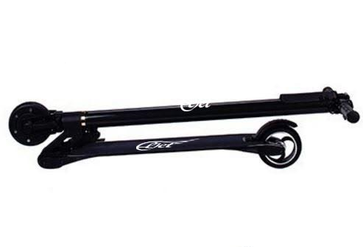
Parkování
1. Zatlačte tyč řízení dopředu a přidržte ji
2. Stiskněte skládací tlačítko k odemknutí tyče zařízení
3. Položte tyč řízení, dokud nebude uzamčena. Scooter může stát sám o sobě v této parkovací poloze (viz obrázek)

VAROVÁNÍ
-Nepoužívejte baterii v následujících případech:
1) Baterie vydává nepřetržité teplo či zápach
2) Únik jakékoliv substance/tekutiny . Je přísně zakázáno, aby jakákoliv jiná firma, soukromník či samotný uživatel jakkoliv
manipuloval s baterií. Nedotýkejte se jakékoliv substance/tekutiny, která vytéká z baterie. Po dobití odpojte nabíječku, jinak může být zkrácena životnost baterie.
-Baterie obsahují nebezpečné látky, neotvírejte, nevdechujte, nezkoušejte a nedotýkejte se jakékoliv vnitřní součásti baterie ani do ní nic nevkládejte. Používejte pouze nabíječky dodávané námi. Nepřetěžujte baterie ani je nevystavujte přílišnému vybití. Při nabíjení nikdy adaptér nezakrývejte. Musí být umístěn na volném, vzdušném místě.
-Před uskladněním či uschováním plně dobijte baterii, aby se předešlo úplnému vybití baterie po dobu nepoužívaní/uskladnění/uschování. Maximální doba uskladnění bez opětovného nabití je 3 měsíce.
Pokud je teplota skladovacího či úschovného prostoru nižší než 10°C, nenabíjejte baterii. Přeneste zařízení do teplejšího prostředí, kde je více než 10°C a až poté dobijte. Doporučujeme Koloběžku přikrýt, aby se nezaprášilo a dbejte na to, aby byla Koloběžka uložena v teplém, suchém prostředí.
-Půjčí- li majitel koloběžku produkt třetí osobě, naše společnost nezodpovídá za újmy, které vzniknou při nedodržení doporučení v tomto manuálu. Jakýmkoliv porušením tohoto manuálu zákazník přebírá veškerou plnou odpovědnost za své jednání. Je zakázáno půjčovat třetím osobám, které důkladně neprostudovali tento manuál. Koloběžka se nesmí používat na mokrém, vlhkém, kluzkém nebo sypkém povrchu.
-zařízení je nezbytně nutné dobíjet pouze v přítomnosti fyzické osoby, a to po celou dobu dobíjení. Je zakázáno produkt nabíjet bez permanentního dohledu.

